Экспорт Excel в Laravel.
Основы
Устанавливаем либу:
composer require maatwebsite/excel
Регистрируем провайдер в config/app.php:
'providers' => [
…
Maatwebsite\Excel\ExcelServiceProvider::class,
Делаем линковку конфига:ider="Maatwebsite\Excel\ExcelServiceProvider" --tag=config
php artisan vendor:publish --provider="Maatwebsite\Excel\ExcelServiceProvider" --tag=config

Создаём класс экспорта:
php artisan make:export UsersExport --model=User
Создаём роут:
Route::get('/users/export', 'UsersExportController@export');
Создаём контроллер:
php artisan make:controller UsersExportController
В контроллере метод (не забываем включить неймспейс контроллеро в app/providers/RouteServiceProvider):
use App\Exports\UsersExport;
use Maatwebsite\Excel\Facades\Excel;
class UsersExportController extends Controller
{
public function export()
{
Excel::download(new UsersExport, 'users.xlsx');
}
}
Файл скачивается по роуту /users/export.
Для более короткой записи можно использовать трейт Exportable в UsersExport.php:
use Maatwebsite\Excel\Concerns\Exportable;
class UsersExport implements FromCollection
{
use Exportable;
Тогда запись в контроллере будет такой:
return (new UsersExport)->download('users.xlsx');
Можно сделать и по-другому – использовать интерфейсе Responsable и указать $fileName:
use Illuminate\Contracts\Support\Responsable;
…
class UsersExport implements FromCollection, Responsable
{
use Exportable;
private $fileName = 'users.xlsx';
В контроллере:
public function export()
{
return new UsersExport;

Можно и с помощью DependencyInjection:
use App\Exports\UsersExport;
use Maatwebsite\Excel\Excel;
class UsersExportController extends Controller
{
private $excel;
public function __construct(Excel $excel)
{
$this->excel = $excel;
}
public function export()
{
return $this->excel->download(new UsersExport, 'users.xlsx');
}
}
Можно указать и другие форматы для экспорта, например .csv:
public function export()
{
return $this->excel->download(new UsersExport, 'users.csv', Excel::CSV);
Для экспорта в формат .pdf (DOMPDF) необходимо установить либу:
composer require dompdf/dompdf
return $this->excel->download(new UsersExport, 'users.pdf', Excel::DOMPDF);
Метод collection() в UsersExport.php возвращает Eloquent/Collection, поэтому для того, чтобы вернуть данные из массива, используем интерфейс FromArray:
use Maatwebsite\Excel\Concerns\FromArray;
class UsersExport implements FromArray
{
use Exportable;
public function array(): array
{
return [['Ivanov', 'ivanov@mail.ru']];
}
}
Можно возвращать вьюшку, и в ней задавать любую стилизацию для excel-файла:
use Illuminate\Contracts\View\View;
use Maatwebsite\Excel\Concerns\Exportable;
use Maatwebsite\Excel\Concerns\FromView;
class UsersExport implements FromView
{
use Exportable;
public function view(): View
{
return view('exports.users', [
'users' => User::all()
]);
}
}
<table>
<thead>
<tr>
<th><b>Name</b></th>
<th>Email</th>
</tr>
</thead>
<tbody>
@foreach($users as $user)
<tr>
<td>{{ $user->name }}</td>
<td>{{ $user->email }}</td>
</tr>
@endforeach
</tbody>
</table>
Снова возвратим коллекцию. Для автоматического выравнивания ячеек используем:
use Maatwebsite\Excel\Concerns\ShouldAutoSize;
class UsersExport implements FromCollection, ShouldAutoSize
{
use Exportable;
public function collection()
{
return User::all();
}
}
Не все ячейки экспортируются в excel-файл. Это потому, что в модели стоит:
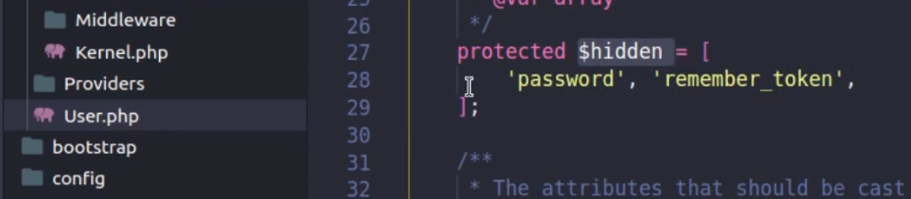

Конечно, можно указывать здесь ненужные для экспорта ячейки, но что, если в модели они нам нужны, а для экспорта нет? Можно фильтровать колонки с помощью интерфейса WithMapping:
use Maatwebsite\Excel\Concerns\WithMapping;
class UsersExport implements FromCollection, ShouldAutoSize, WithMapping
Указываем колонки, кот. должны попасть в результирующий файл:
public function map($user): array
{
return [
$user->id,
$user->email
];
}
Экспорт моделей в отношениях (с 15-ой минуты примерно)
Создадим модель Address (с миграцией и фабрикой):
php artisan make:model Address -mf
Добавим в миграцию колонку страны:
$table->string('country');
В фабрику добавим:
public function definition()
{
return [
'country' => $this->faker->country
];
}
Экспорт заголовков
Используем интерфейс WithHeadings:
public function headings(): array
{
return [
'#',
'Name',
'Email'
];
}
Стилизация заголовков (в 24-ой минуты)
Интерфейс WithEvents, либа PhpOffice, phpSpreadSheet
Экспорт больших объёмов данных
Интерфейc FromQuery
Добавление картинки в файл экспорта
Интерфейс WithDrawings
Экспорт файла с несколькими листами
Интерфейс WithMultipleSheets
Импорт Excel в Laravel.
Основы
Создаём роуты и контроллер:
Route::get('/users/import', 'UsersImportController@show');
Route::post('/users/import', 'UsersImportController@store');
php artisan make:controller UsersImportController
В контроллере метод show() возвращает вьюшку, во вьюшке делаем форму с кнопками.
Во вьюшке должно быть поле статуса:
<div>{{ session('status') }}</div>
Метод store():
public function store(Request $request)
{
$file = $request->file('file');
Excel::import(new UsersImport, $file);
return back()->withStatus('Excel file imported successfully');
}
php artisan make:import UsersImport --model=User
public function model(array $row)
{
return new User([
'name' => $row[0],
'email' => $row[1],
'password' => '123'
]);
}
Для сохранения файла в storage используем (import – название папки):
$file = $request->file('file')->store('import');
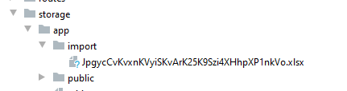

Для импорта файла с заголовком используем интерфейс WithHeadingRow, а вместо номеров строк указываем заголовки:
public function model(array $row)
{
return new User([
'name' => $row['name'],
'email' => $row['email'],
'password' => '123'
]);
}
Для обработки ошибок используем интерфейс SkipsOnError, используем трейты Importable и SkipsErrors:
use Importable, SkipsErrors;
В store() в контроллере:
$import = new UsersImport;
$import->import($file);
dd($import->errors());
Теперь мы можем отлавливать ошибки:
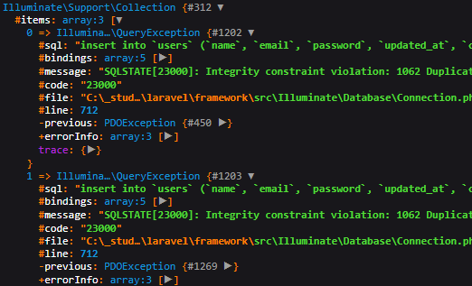

Валидация
Используем интерфейс WithValidation.

Работа с Excel в Laravel
Устанавливаем либу:
composer require maatwebsite/excel
Регистрируем провайдер в config/app.php:
'providers' => [
…
Maatwebsite\Excel\ExcelServiceProvider::class,
Создаём класс экспорта.
php artisan make:export ManuresExport --model=Manure
Создаём новый роут:
Route::group(['namespace' => 'Admin', 'prefix' => 'admin'], function () {
Route::group(['namespace' => 'Manure'], function () {
…
Route::get('/manures_export', 'ExportController');

Создаём новый контроллер:
use App\Exports\ManuresExport;
use Maatwebsite\Excel\Facades\Excel;
class ExportController extends BaseController
{
public function __invoke()
{
return Excel::download(new ManuresExport, 'manures.xlsx');
}
}

Теперь по роуту доступно скачивание эксельки.
Хранение excel-файла на диске
Excel::store(new ManuresExport, 'manures2.xlsx');
Хранит в папке storage/app
Скачивание из storage:
return response(Storage::get('manures2.xlsx'))->header('Content-Type', Storage::mimeType('manures2.xlsx'));
Экспорт стилизованного excel-файла
В ManuresExport.php подключаем нужные классы:
use Illuminate\Contracts\View\View;
use Maatwebsite\Excel\Concerns\FromView;
Класс ManureExport теперь имплементируется от FromView, необходимо реализовать метод view(). В этом методе идёт передача данных во вьюшку, где с данными можно делать что угодно.
public function view(): View
{
return view('exports.manures', [
'manures' => Manure::all()
]);
}
Создаём вьюшку resources/views/exports/manures.blade.php. Её можно стилизовать как угодно:
<table>
<thead>
<tr>
<th style="width: 200px; height: 50px"><b>Название</b></th>
<th style="width: 100px"><b>Норма азота</b></th>
<th style="width: 100px"><b>Норма фосфора</b></th>
<th style="width: 100px"><b>Норма калия</b></th>
<th style="width: 100px"><b>Культура</b></th>
<th style="width: 100px"><b>Район</b></th>
<th style="width: 50px"><b>Цена</b></th>
<th style="width: 200px"><b>Описание</b></th>
<th style="width: 200px"><b>Назначение</b></th>
</tr>
</thead>
<tbody>
@foreach($manures as $manure)
<tr>
<td>{{ $manure->name }}</td>
<td style="text-align: left">{{ $manure->norm_nitrogen }}</td>
<td style="text-align: left">{{ $manure->norm_phosphorus }}</td>
<td style="text-align: left">{{ $manure->norm_potassium }}</td>
<td>{{ $manure->culture->name }}</td>
<td>{{ $manure->district }}</td>
<td>{{ $manure->price }}</td>
<td>{{ $manure->description }}</td>
<td>{{ $manure->purpose }}</td>
</tr>
@endforeach
</tbody>
</table>
00:13:00 – фильтрация данных
Импорт excel-файла
php artisan make:import --model=Manure ManuresImport
Во вьюшке создаём кнопку:
<form action="{{ route('admin.manures_import') }}" method="post" enctype="multipart/form-data">
@csrf
<input type="file" name="files">
<button type="submit" class="btn btn-success">Загрузить Excel-файл с удобрениями</button>
</form>
Создаём новый роут в неймспейсе админа:
Route::post('/manures_import', 'ImportController')->name('admin.manures_import');
Создаём новый контроллер в неймспейсе админа ImportController.php и смотрим, прилетает ли файл в реквест:
use Illuminate\Http\Request;
class ImportController extends BaseController
{
public function __invoke(Request $request)
{
dd($request);
}
}
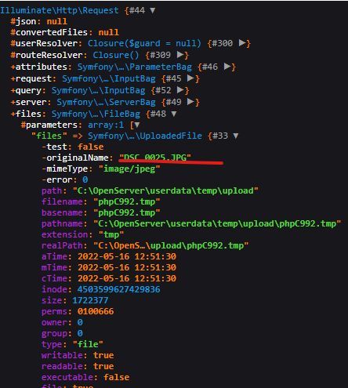
Файл прилетает. Теперь нужно его распарсить и загрузить данные в базу.
В ManuresImport.php пишем:
public function model(array $row)
{
return new Manure([
'name' => $row[0],
'norm_nitrogen' => $row[1],
'norm_phosphorus' => $row[2],
'norm_potassium' => $row[3],
'culture_id' => $row[4],
'district' => $row[5],
'price' => $row[6],
'description' => $row[7],
'purpose' => $row[8]
]);

